**МИНИСТЕРСТВО ОБРАЗОВАНИЯ РЕСПУБЛИКИ БЕЛАРУСЬ**

**УЧРЕЖДЕНИЕ ОБРАЗОВАНИЯ**

«**ГОМЕЛЬСКИЙ ГОСУДАРСТВЕННЫЙ ТЕХНИЧЕСКИЙ**

**УНИВЕРСИТЕТ ИМЕНИ П. О. СУХОГО»**

Факультет автоматизированных и информационных систем

Кафедра «Информационные технологии»

ЛАБОРАТОРНАЯ РАБОТА №2

по дисциплине: «Разработка мобильных приложений для *Android*»

на тему: **«**Использование шаблона проектирования *MVC* в разработке *Android* приложений**»**

Выполнил: студент гр. ИТП-41

Расшивалов Н.И.

Принял: преподаватель

Малиновский И.Л.

Гомель 2022

**Цель работы**: изучить архитектуру **«**Модель-Представление-Контроллер**»** в *Android*.

**Задание:** разработать *Android* приложение с использованием архитектуры **«**Модель-Представление-Контроллер**»,** выполняющее ввод данных, вывод и редактирование в соответствии с вариантом. Для выполнения каждого пункта задания (a-d) использовать отдельную *Activity* и модель. Выполнить запуск приложения на эмуляторе.

*Car*: id, Марка, Модель, Год выпуска, Цвет, Цена, Регистрационный номер.

Создать массив объектов. Вывести:

a) Список автомобилей, заданной марки;

b) Список автомобилей, заданного года выпуска, цена которых больше указанной.

**Ход работы:** главное меню приложения представлено на рисунке 1.

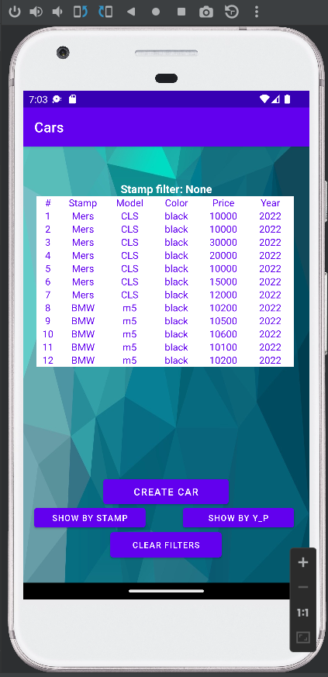

Рисунок 1 – Главное меню приложения

Создание автомобиля представлено на рисунке 2.

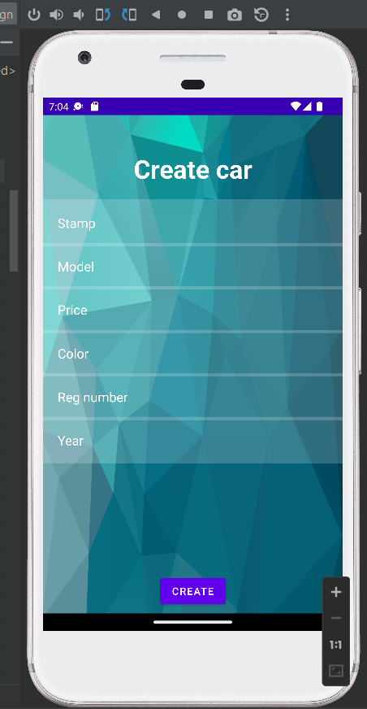

Рисунок 2 – Создание автомобиля

Результат нажатия на кнопку на кнопку «*Show by stamp*» представлен на рисунке 3.

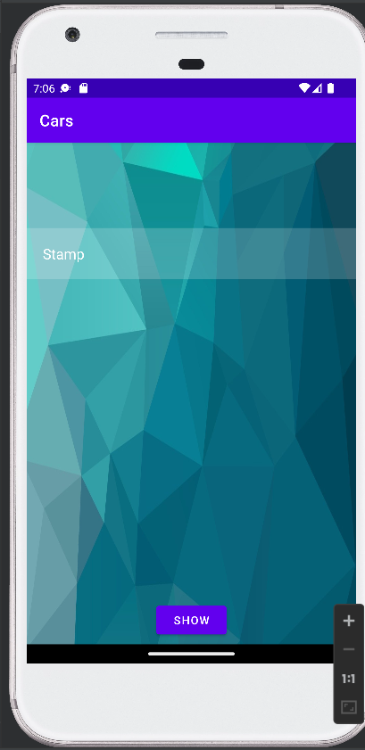

Рисунок 3 – Результат нажатия на кнопку на кнопку «*Show by stamp*»

Результат нажатия на кнопку на кнопку «*Show by y_p*» представлен на рисунке 4.

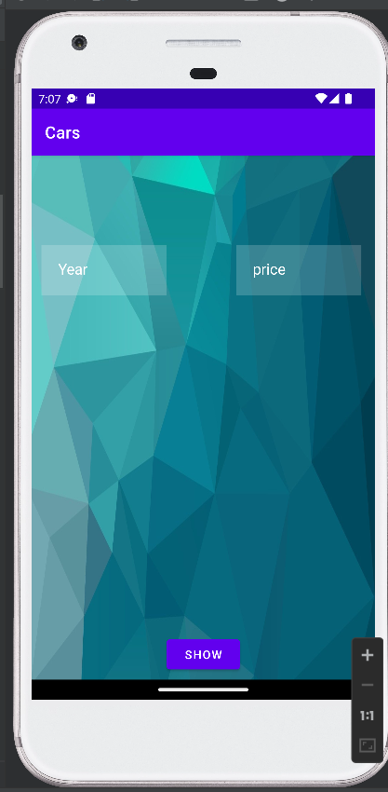

Рисунок 4 – Результат нажатия на кнопку на кнопку «*Show by y_p*»

Редактирование автомобиля представлено на рисунке 5.

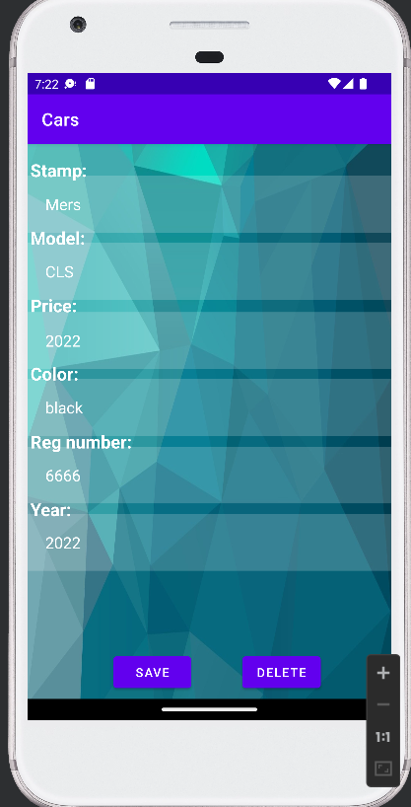

Рисунок 5 – Редактирование автомобиля

**Вывод:** в ходе выполнения лабораторной работы получены навыки создания проектов для платформы *Android*, изучены и настроены компоненты «*TableLayout*» и «*TableRow*», изучен механизм взаимодействия активностей в *Android* приложениях.